24. Směrování
- Činnost prováděná na síťové vrstvě (L3) - určování trasy paketu podle cílové adresy z hlavičky paketu. Hledá se shoda této adresy s cílovými adresami sítí ve směrovací tabulce.
- Síťová vrstva zajišťuje komunikaci mezi sítěmi. Typickým zařízením, které to provádí je směrovač (router). Stejnou činnost dělají i L3 switche.
Zvláštností je, že i počítač má směrovací tabulku a pro svou komunikaci ji potřebuje.
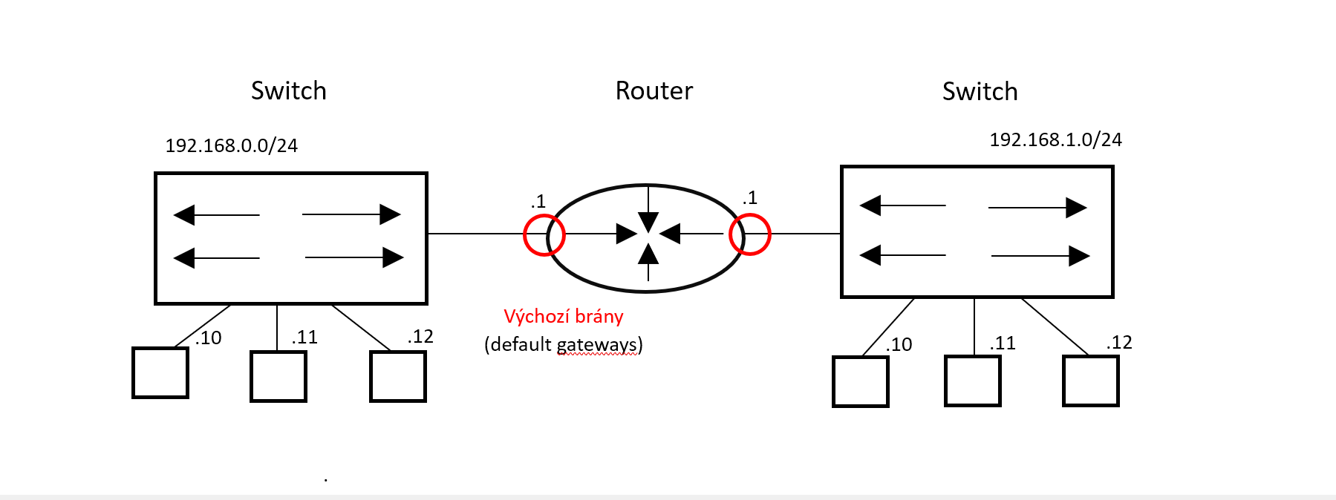

- Nejjednodušší způsob směrování je propojení sítí
- Paket s adresou, která není z naší sítě, pošle switch na výchozí bránu a router už se rozhoduje, kam ho poslat, nebo jestli ho zahodit
- Default gateway je nakonfigurovaná adresa rozhraní routeru v naší síti

Směrovací tabulka – routing table
- Buď ji ručně nakonfigurujeme, nebo si to zjistí
- Ve Windows příkaz route print
- V Linuxu starý příkaz route nebo nový příkaz ip route
- Tabulky se zobrazují jinak seřazené, než jak se prochází:
  - Prochází se od nejmenší sítě, ale zobrazují se od největší (0.0.0.0)

Windows
Network destination Netmask Gateway Interface Metric
cílová síť přes jaké důležité hlavně pro
rozhraní se dostáváme dynamické
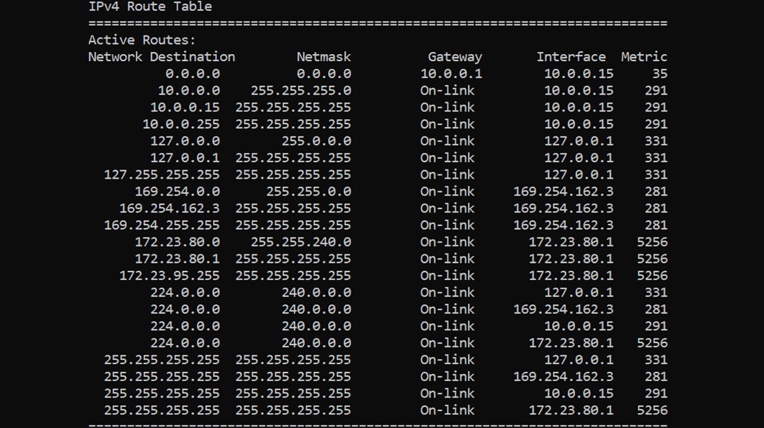
Gateway vs. Default gateway
- Gateway má normální síť, kde maska není /0
  - Pokud je 0 nebo *, tak to pošle na adresu z hlavičky, protože je to v naší síti
- Default gateway má síť 0.0.0.0 /0, popisuje nám úplně všechno, prochází se jako poslední
- Pokud máme default gateway, tak nemůže vyskočit network is unreachable

Linux
Destination Gateway Genmask Flags Metric Ref Use Iface
Flags – příznaky (jestli je to zaplé, jestli je tam brána, …)
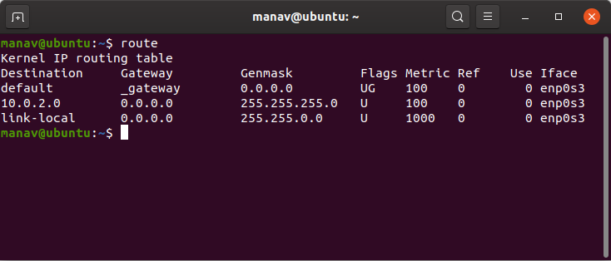

Způsoby směrování

Static routing – statické
Při statickém směrování administrátor manuálně vloží směrovací informace do směrovací tabulky.
Statické směrovací cesty jsou používány v malých sítích. Router posílá pakety podle pevně dané tabulky. Je důležité statické cesty nastavit obousměrně.

Dynamic routing – dynamické
Tento druh směrování dynamicky vytváří záznamy ve směrovací tabulce, používá při tom informace získané směrovacími protokoly.
Zpočátku router nemá úplnou znalost o síti. Pomocí zpráv zasílaných mezi routery si router vytvoří představu o topologii sítě, takže ví, kam má pakety posílat.
Dynamické směrování je zapotřebí použít tam, kde existuje více cest k cíli nebo rozlehlejších sítích s měnící se topologií (z nichž největší je bezesporu Internet). Ve větších sítí již statické směrování není vhodné, protože by znamenalo příliš mnoho ručně přidaných záznamů na velkém počtu směrovačů. I drobná změna by pak znamenala velkou námahu.

Default routing – výchozí
Díky výchozí bráně nemusíme mít ve směrovací tabulce explicitně definovanou cestu ke všem sítím. Výchozí brána může být definována staticky nebo dynamicky. (pokud neexistuje jiná cesta, tak se použije defaultní)

Protokoly
Routed (Směrované) – přenáší data mezi sítěmi (IP, IPX)
Routing (Směrovací) – slouží pro výměnu informací mezi směrovačema (slouží právě pro dynamické směrování), podle těch protokolů si routery upravují směrovací tabulky (RIP, OSPF, IGRP,EIGRP, BGP, …)
+ upraví se to samo
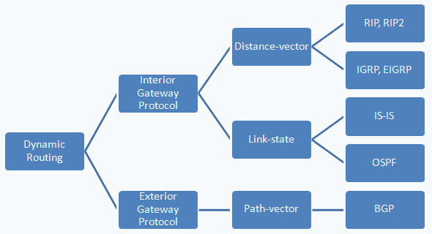
- musíme mít procesor a paměť pro předávání (některé protokoly jsou více náročné na paměť, jiné na procesor)

Směrovací protokoly
- Dynamické protokoly dělíme podle toho, zda jsou určeny pro nasazení uvnitř lokální sítě (přesněji řečeno uvnitř autonomního systému, který může obsahovat několik LAN) nebo fungují napříč sítěmi (spojují AS dohromady)
  - Autonomní systém – AS (Autonomous System) je skupina IP sítí a routrů, které jsou pod správou jedné (nebo více) jednotek. Typickým příkladem je síť jednoho poskytovatele Internetu a jeho připojených zákazníků
  - Autonomní číslo – je číslo, kde se router vyskytuje
- Interior Gateway Protocol (IGP) – směrování uvnitř autonomního systému (RIP, OSPF, EIGRP)
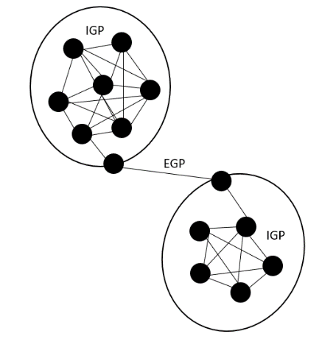
- Exterior Gateway Protocol (EGP)– směrování mezi autonomními systémy (BGP)

DVRP – Distance Vector Routing Protocol
- V pravidelných intervalech přeposílají kompletní obsah své směrovací tabulky všem sousedům
- Na základě obsahu těchto aktualizací si směrovač aktualizuje svou směrovací tabulku
- Zná kompletní topologii sítě pouze na základě informací od svých přímých sousedů
- Cesty jsou ohlašovány jako vektory vzdálenosti a směru
  - Metrika odpovídá vzdálenosti
  - Rozhraní odpovídá směru (rozhraní)
Výhody:
- Relativně jednoduchá implementace a správa
- Relativně nízké nároky na zdroje (CPU, RAM, …)
Nevýhody:
- Pomalá konvergence (způsobení periodickými aktualizacemi)
- Omezená rozšiřitelnost (rozlehlejší síť --> více info pro update)
- Mohou vzniknout směrovací smyčky z neaktuálních nekonzistentních směrovací tabulek vlivem pomalé konvergence
Příklady:
RIPv1, RIPv2, IGRP (EIGRP ne! Není to „čistý“ Distance Vector)

Metrika
Slouží k číselnému ocenění tras do cílových sítí. Nejlepší trasa má nejmenší metriku. Pro různé směrovací protokoly se určuje různým způsobem. Odvozuje se např. z rychlosti linky, latence, počtu směrovačů na trase apod.
Menší číslo = lepší trasa

Konvergence
- Síť je zkonvergovaná právě tehdy, když mají všechny směrovače správné a kompletní informace o celé síti
- Je to stav, kterého chceme dosáhnout

Doba konvergence
- Je to doba, kterou směrovače potřebují k výměně všech směrovacích informací, výpočtu nejlepších cest a aktualizaci směrovacích tabulek
Až po zkonvergovaní je síť kompletně fukční. Čím kratší je doba konvergence, tím lepší je protokol
RIP a IGRP jsou „pomalé“
EIGRP, OSPF a IS-IS jsou „rychlé“
Distance-vector vs. Link-state vs. Path-vector
Distance vector
- Typicky Bellman-Ford algoritmus pro výpočet optimální cesty
- Směrovač nemá představu o celé síti (vazba se sousedem)
- Plochý design
- Vhodné pro menší sítě
Link state
- Využívají informace o stavu linky k vytvoření kompletní mapy sítě
- Typicky Dijkstra algoritmus pro výpočet optimální cesty
- Směrovač ví, jak vypadá topologie sítě (vazba „každý s každým“)
- Design sítě je hierarchický
Path-vector
- Upravený Distance-vector
- Každý záznam v tabulce je tvořen cílovou sítí, dalším směrovačem a cestou k cíli
- Změny, které se zacyklily v síti a jsou vráceny stejnému uzlu, jsou lehce detekovány a odstraněny.

Bellman-Fordův algoritmus
- 1968 ARPANET
- Hledání nejkratší cesty v ohodnoceném grafu
- Nejkratší cesta z uzlu i do uzlu j musí splňovat rovnice (Bellmanova rovnice)

RIP – Routing Information Protocol
- V BSD-UNIX od roku 1982
- Metrika-jednoduchá - #<0;15>
  - Hop count - # podsítím kterými se projde nejkratší cestou od zdrojového směrovače do cílové podsítě
  - Max. 15
  - 16 = nekonečno (nedostupná síť)
- UDP port 520
- Aktualizace po 30 s
  - Každá aktualizace obsahuje informace o až 25 cílových sítí v rámci AS
- Přímo připojená síť má metriku nula
- DV pro jiné sítě se získá ze směrovacích tabulek sousedů (a inkrementuje se jedničkou)
- Ve směrovací tabulce označené „R“

RIPv2 – změny oproti RIPv1
- Classless směrovací protokol
  - CIDR(Classless Inter-Domain Routing) – nepřidělují se třídy, ale určitý počet a rozpětí třídy
  - Předtím Classfull – přiděluje se adresa standardní
- Podpora VLSM
  - Variable Lenght Subnet Mask
  - Masky podsítí s proměnlivou délkou
  - Jednotlivé části sítě nemusí mít všechny části stejně velké (ale musí plnit IP aritmetiku)
- Použití multicastové adresy při odesílání aktualizací
  - 224.0.0.9
- Možnost autentizace při výměně aktualizací
  - Plain text
  - MD5
- Podporuje equal-cost load balacing až do šesti cest

RIP časovače
Invalid Timer (180 s)
- Nedorazí-li aktualizace o síti, po 180 s je cestě přiřazena metrik 16 (neplatná)
Flush Timer (240 s)
- Nedorazí-li aktualizace po dalších 60 s, je cesta odstraněna ze směrovací tabulky
Holddown Timer (180 s)
- Pomáhá proti vzniku směrovacích smyček při konvergenci
- Jakmile je cesta v tabulce označená jako nedostupná, musí zůstat nedostupná nejméně po dobu, než se o nedostupnosti dozvědí všechny směrovače

Techniky předávání aktualizací
Split Horizon
- Směrovač neposílá aktualizaci o stavu sítě na rozhraní, ze které danou aktualizaci obdržel
Poisoned Reverse
Reverse Poisoning
- Agresivnější metoda
- V případě přijetí zprávy o nedostupnosti sítě N, odesílá na rozhraní, ze kterého zpráva přišla informaci, že síť N je dostupná s metrikou 16 (RIP)

IGRP/EIGRP ((Enhanced) Interior Gateway Protocol)
- (byly proprietální) Cisco protokoly
- Kompozitní metrika
  - Bandwidth (šířka pásma(rychlost)), Delay (latence), Reliability (spolehlivost), Load (zatížení)
- Kompatibilita metrik
  - EIGRP = 256*IGRP, EIGRP 32 b, IGRP 24b
- IGRP – classfull (nepoužívá se)
- IGRP – periodické updaty po 90 s

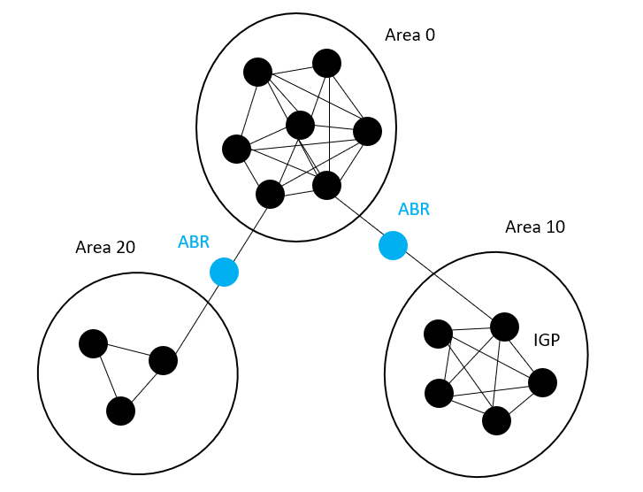
OSPF
- Musí mít vždy area 0
- Nevýhoda: složitější konfigurace
Výhoda: stabilní

ABR – Area Border Router = propojovací router
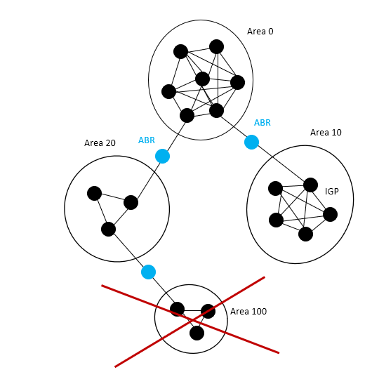

Sice by to šlo, ale museli bychom dělat virtuální linku, a proto se to nedělá

BGP (Border Gateway Protocol)
- Dynamický protokol pro směrování mezi AS
- Vyměňují se pouze informace o změnách, nikoli celé tabulky
- Metrika obsahuje nastavitelné parametry: Šířka pásma, zpoždění, počet skoků, cena

RIP | Bellman-Ford | jednoduchý, pomalu konverguje, nenáročný na HW, patří mezi IGP protokoly, distance-vector
OSPF | Dijkstra | je otevřený standard, rychle konverguje, metriku odvozuje z šířky pásma, musí mít vždy area 0, link-state
EIGRP | DUAL | patří mezi hybridní protokoly, rychle konverguje, metriku odvozuje z šířky pásma, je classless podporuje VLSM

Administrativní vzdálenost (AD, Administrative Distance) – ohodnocení směrovacích protokolů
Protokol | Administrativní vzdálenost
Přímo připojeny interface | 0
Statická routa | 1
EIGRP | 90
IGRP | 100
OSPF | 110
RIP | 120
EGP | 140
Unkonwn | 255
je vlastnost používaná na routrech k určení nejlepší cesty mezi více routovacími protokoly.
Definuje spolehlivost protokolu a prioritizuje lepší nižším číslem (0-255).
Jinak řečeno na routeru může běžet více routovacích protokolů a podle AD se rozhoduje, který se použije. Na Cisco routrech můžeme měnit defaultní hodnoty.

[90, 3072]
První AD, druhý metrika

NAT
NAT – Network Address Translation
Překlad síťových adres. V hlavičkách paketů se přepisují (překládají) síťové adresy.
Pouze IPv4 (u IPv6 nic takového není)

Když potřebujeme, aby více počítačů v jedné síti komunikovalo přes jednu veřejnou adresu (protože my máme privátní adresy)
Varianty:
- 1:n
- m:n --> to m je počet adres na rozhraní (každé síti dáme jednu adresu)
- 1:1 --> nepoužívá se, stejný počet adres co jde ven a co je vevnitř

SNAT – Source NAT
Přepisuje se adresa odesilatele (zdrojová, Source). Typicky se používá pro přístup ze sítí s privátními adresami do Internetu.
DNAT
Přepisuje se adresa příjemce (cílová, Destination). Typicky se používá pro přístup z Internetu na servery v sítích s privátními adresami .
PAT – Port Address Translation
Přepisují se čísla portů
NAPT – Network Address and Port Translation
Přepisují se síťové adresy i porty
Masquerading
Pro SNAT i DNAT je nutné znát konkrétní adresu vnějšího rozhraní a explicitně ji do přepisovacích pravidel zadat. Pokud je ale adresa přidělována dynamicky pomocí DHCP, tak ji zadat nelze. Tento problém řeší masquerading tak, že si adresu zjišťuje ze systému.
Problém: když budou porty stejné --> hlídá si to sám router (když je zapnutý NAT), zkusí to změnit a zvyšovat na něco, co ještě není
Odesílatel | Příjemce | Port | Port
…1.33 | …77.75 | 1081 | 443
Porty začínají standardně od 1024 (ten první port si počítač určí sám přímo pro tuto odpověď)
NAT to vezme, přepíše adresu a pak to pošle dál (když dojde odpověď tak ji zase router přepíše zpět)

Konfigurace
//pripojeni do routeru
cisco cisco

//nastaveni jmena a hesla, conf term
Router(config)#username admin privilege 10 secret admin

//nastaveni hostname
Router(config)#hostname router_xx

//nastaveni interfacu
Router(config)#interface gi0/0
Router(config-if)#ip address 192.168.0.1 255.255.255.0
Router(config-if)#no shutdown

//zobrazeni route tabulky
Router#show ip route

//pridani zaznamu do route tabulky
Router(config)#ip route 192.168.2.0 255.255.255.0 192.168.1.1

//smazani zaznamu z route tabulky
Router(config)#no ip route 192.168.2.0 255.255.255.0

//zapnuti RIP protokolu
Router(config)#router rip
Router(config-router)#version 2
Router(config-router)#network 192.168.2.0
Router(config-router)#passive-interface gi0/1; rozhrani za kterym uz neni zadny router

//zapnuti EIGRP protokolu
Router(config)#router eigrp 1
Router(config-router)#network 192.168.1.0
Router(config-router)#network 192.168.2.0

//zapnuti OSPF protokolu
Router(config)#router ospf 1
Router(config-router)#network 192.168.1.0 0.0.0.255 area 0
Router(config-router)#network 192.168.2.0 0.0.0.255 area 0

